Лабораторная работа №14
Управление подвижными элементами
- Цель работы
  - Научиться создавать скетчи для микроконтроллеров Arduino;
  - Получить навыки работы с платой Arduino Uno и макетной платой
  - Получить навыки работы с подвижными элементами Arduino
- Литература
  - Благодаров, А. В. Программирование микроконтроллеров семейства 1986ВЕ9х компании Миландр / А. В. Благодаров. – Москва: Горячая Линия–Телеком, 2020. – 232 с. – URL: https://ibooks.ru/bookshelf/372218/reading. – Режим доступа: только для зарегистрированных пользователей. – Текст: электронный. – гл.1-2.
- Подготовка к работе
  - Повторить теоретический материал (см. п.2).
  - Изучить описание лабораторной работы.
- Основное оборудование
  - Персональный компьютер.
- Задание
  - Разработать схему с использованием сервопривода. Сервопривод должен каждые 3 секунды принимать крайние положения поворота (0 и 180 градусов).
  - Разработать схему с использованием сервопривода и потенциометра. Сервопривод должен поворачиваться в соответствии с поворотом потенциометра.
  - Разработать схему с использованием электромотора (Hobby Gearmotor). Мотор должен приводиться в движение по нажатию кнопки.
  - Разработать схему с использованием сервопривода и 2 кнопок. При нажатии на кнопки сервопривод должен постепенно поворачивать в правую / левую сторону пока соответствующая кнопка нажата
  - Разработать схему с использованием трех сервоприводов для управления роботизированной рукой. Разработать программу, которая поднимает предмет с одной стороны, поворачивает руку на противоположную сторону, и кладет предмет на землю, после чего повторяет операцию с начала

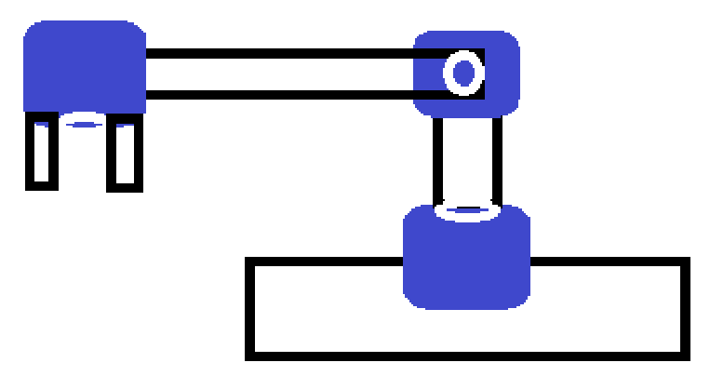
- Порядок выполнения работы
  - Перейти по ссылке, предоставленной преподавателем, авторизоваться при помощи псевдонима isppGGNN, где GG – номер группы, NN – номер компьютера.
  - Выполнить задания из п.5.
  - Ответить на контрольные вопросы.
- Содержание отчета
  - Титульный лист
  - Цель работы
  - Ответы на контрольные вопросы
  - Вывод
- Контрольные вопросы
  - Как выполняется подключение сервопривода к Arduino?
  - Что такое транзистор?
  - Почему для подключения сервоприводов и электромоторов нужен внешний источник питания?
- Приложение
  - Подключение нагрузки с дополнительным питанием
Arduino Nano может выдавать ток до 5V и 40 mA с одного пина, этого обычно достаточно для датчиков и светодиодов, но может быть мало для более требовательных устройств вроде моторчиков и сервоприводов. Для подключения таких устройств может потребоваться дополнительное питание.

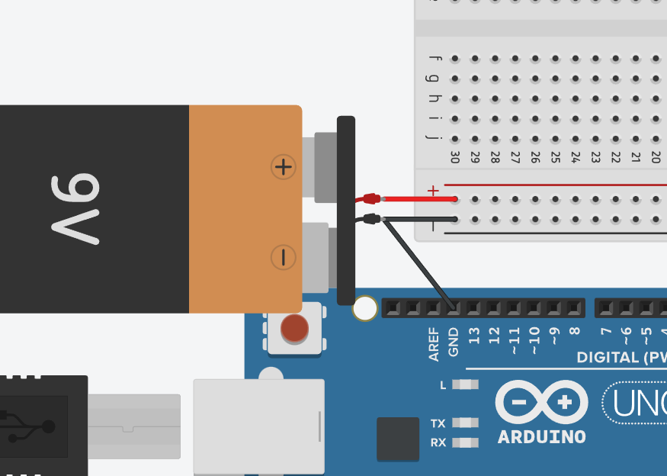

При запитывании устройств при помощи внешних источников необходимо объединять землю на всех уровнях напряжения. Так же может потребоваться добавление токоограничивающих резисторов в зависимости от тока, потребляемого устройствами.
  - Использование транзистора для управления устройствами высокого тока
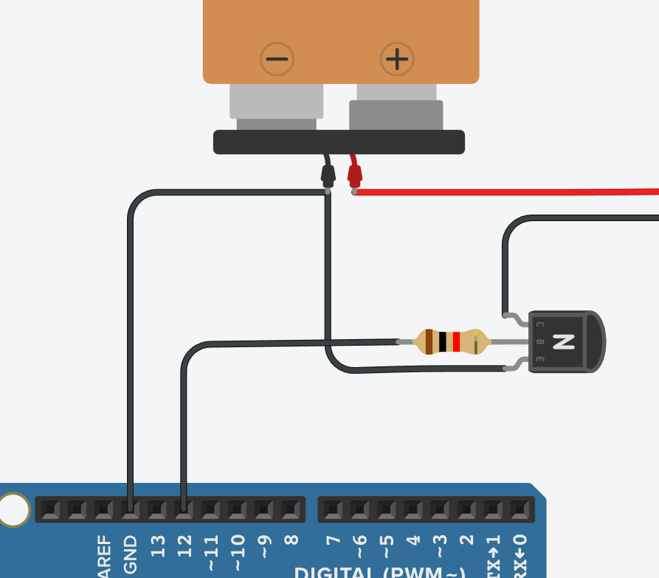
Такие устройства как электромоторы нельзя включать и выключать напрямую от Arduino, для таких целей используются транзисторы – фактически выключатели, управляемые сигналом, подаваемым на их базу – замыкают цепь при наличии сигнала, и размыкают при отсутствии.

